Indicação Nº 331/2026Indicação Nº 331/2026
EMENTA: INDICO ao Exmo. Sr. Prefeito Municipal Dr. Paulo de Oliveira e Silva que providencie junto à secretaria competente, a fiscalização e limpeza das Praças dos Pinheiros e dos Jequitibás, também no canteiro da Avenida Manuel J.S. Barros e da entrada e saída pela Avenida Expedito Quartieri no bairro Chácaras Ipê – Mogi Mirim/SP.

SENHOR PRESIDENTE,
SENHORES VEREADORES.

Apresento a V.Exa., nos termos do Art. 160 do Regimento Interno, a presente Indicação a ser encaminhada ao Exmo. Senhor Prefeito Municipal Paulo de Oliveira e Silva, para que sejam tomadas as devidas providências junto à Secretaria competente, a limpeza das Praças dos Pinheiros e dos Jequitibás, na Avenida Manuel J. S. Barros e da entrada e saída pela Avenida Expedito Quartieri no bairro Chácaras Ipê – Mogi Mirim/SP.

Este vereador foi procurado pelos moradores do bairro Chácaras Ipê, solicitando a limpeza das praças e do canteiro central da Avenida Manuel J. S. Barros e da entrada do bairro pela avenida Expedito Quartieri, informando que o mato tomou conta das passagens de pedestres, gerando reclamações e insegurança por parte dos vizinhos e moradores adjacentes, que queixam da presença de animais peçonhentos, focos de dengue, demais insetos, e acaba sendo utilizado o local para depósito de lixo doméstico e ou para descarte de outros materiais. (Anexo registro fotográfico)

Sala das Sessões “Vereador Santo Rótolli”, 07 de maio de 2026

VEREADOR SARGENTO CORAN
LIDER DE BANCADA DO PROGRESSISTAS


Imagem da Praça dos Pinheiros.
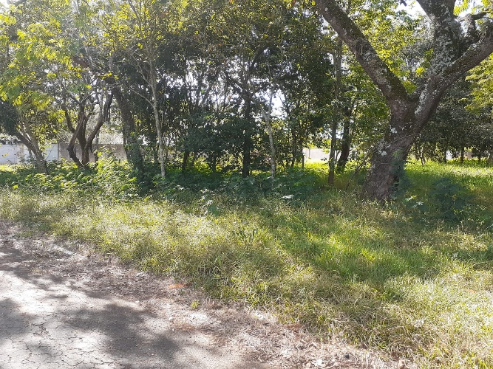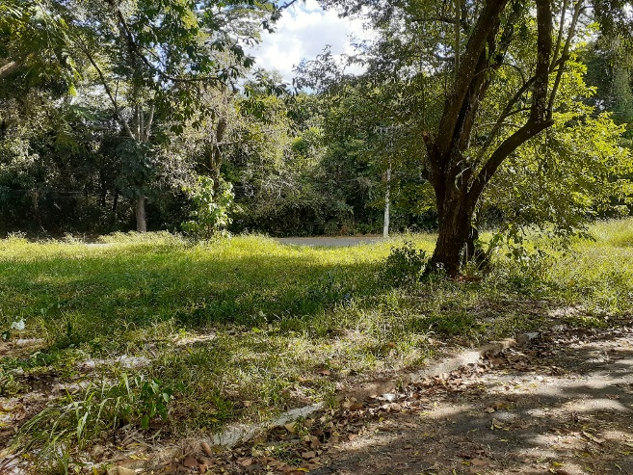

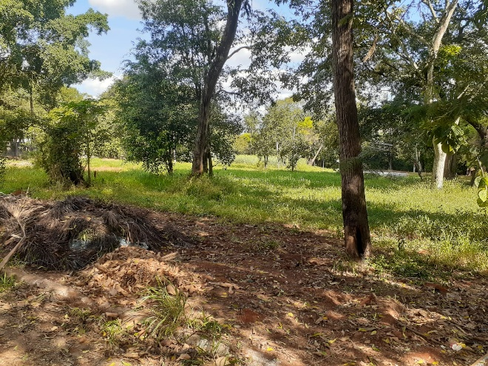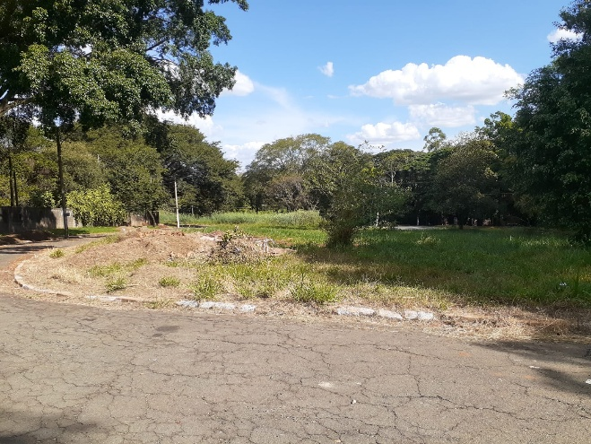

Imagem da Praça dos Jequitibás.

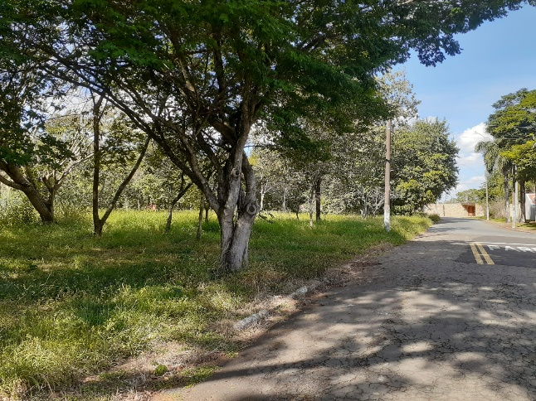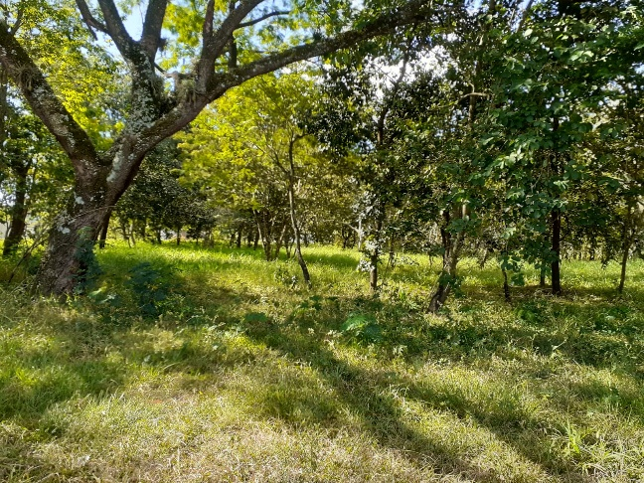

Imagem do canteiro central entrada e saída pela Avenida Expedito Quartieri.

